МЕТОДИЧЕСКИЕ РЕКОМЕНДАЦИИ
Конспект-тренажёр «Закон спроса и предложения»

Предмет: обществознание
Тема: Закон спроса и предложения. Задания на обращение к социальным реалиям и графической информации (А8).
Класс: 11
Цели разработки:
систематизация знания о действии рыночного механизма регулирования экономики и подготовка к сдаче ЕГЭ
Задачи:
- добиться понимания действия экономических законов (закона спроса и предложения)
- применение знаний для решения задания А8
- отработка алгоритма решения заданий А8 с применением графической информации
- повышение мотивации учащихся к систематической подготовке к сдаче ЕГЭ по обществознанию
Обеспечение:
- мультимедийный комплекс:
интерактивная доска Elite Panaboard TU – 880 с функцией multi-touch,
проектор,
компьютер с установленной программой EasiTeach Next Generation
Литература:
П.А. Баранов. Тесты и задания по обществознанию к учебнику «Обществознание. 11 класс. Базовый уровень» под редакцией Л.Н. Боголюбова, Н.И. Городецкой, А.И. Матвеева – М.: Астрель, 2011
А.Ю. Лазебникова, Е.Л. Рутковская, Е.С. Королькова. Обществознание. Типовые тестовые задания – М.: Экзамен, 2012
Ресурс может быть использован:
- на уроке «Рыночные отношения в экономике», 11 класс
- для подготовки к ЕГЭ по обществознанию, 11 класс

Пояснение:
Основополагающими законами рыночной экономики являются законы спроса и предложения. Задание в большинстве вариантов ЕГЭ проверяет умение читать графики спроса/предложения и находить среди предложенных вариантов правильную интерпретацию этих данных. Такие задания являются наиболее сложными для выпускников и с ними справляются чуть более половины учащихся. Поэтому в данной разработке сделана попытка обобщить теоретический материал о действии законов спроса и предложения и отработать умения решать задания А8 с применением графической информации (блока «Экономика»)
МЕТОДИЧЕСКИЕ РЕКОМЕНДАЦИИ ПО ПРИМЕНЕНИЮ РЕСУРСА
Слайд № 1

Слайд даёт информацию о теме и авторе ресурса.

Слайд № 2
Слайд № 2 представляет теоретическую информацию о законе спроса и предложения.
Действия учителя:
- Войти в игровой режим. Одновременно появляются формулы закона спроса (слева) и закона предложения (справа)
- Учитель просит сформулировать закон спроса, прочитав его схематичное изображение.
- Затем происходит проверка правильности формулировки закона. Учитель, используя элемент «Текст в речь» наводит указку на правый верхний угол слайда (на белый фон) и происходит воспроизведение текста закона спроса (текст белого цвета в фон страницы, поэтому он не виден)
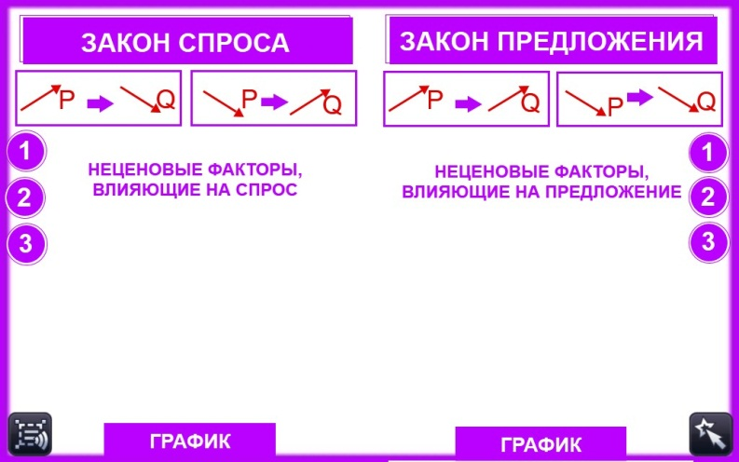

- Закон спроса выражает обратную зависимость спроса и предложения и может быть представлен графиком (вытягивается снизу)
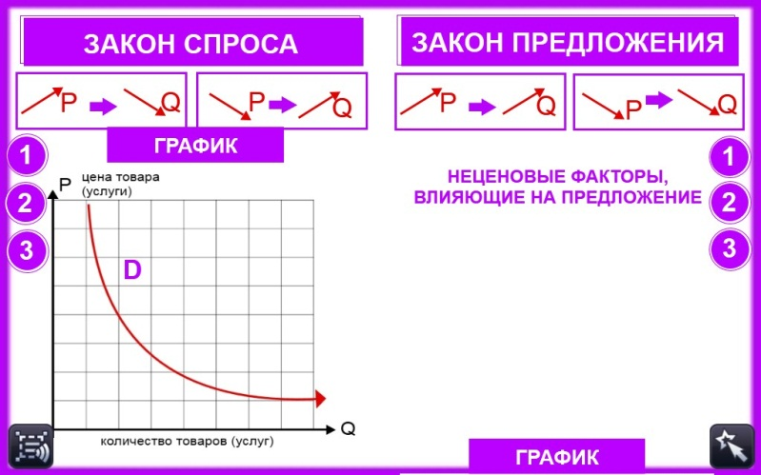

Кривая спроса обозначается латинской буквой D.
- Факторами, влияющими на изменение спроса, являются: (учитель кликает на соответствующую фразу)
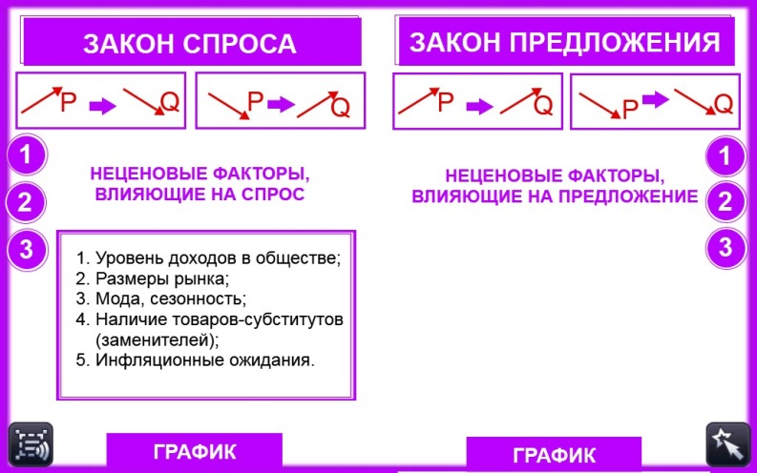

- Далее теоретические знания закрепляем решением задач А8 с интерпретацией графической информации. Учитель в режиме игры, кликает на номер задачи справа – открывается задача № 1 (слайд № 3)

Слайд № 3
Задача на интерпретацию графической информации к закону спроса.
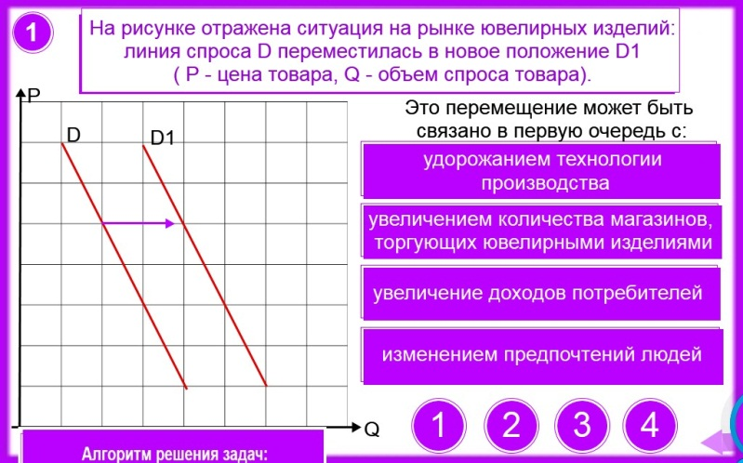

Учитель комментирует решение задачи: на графике изображено перемещение кривой D, значит это кривая спроса. Перемещение вправо означает, что спрос увеличился. Вспомним неценовые факторы изменения спроса и выберем правильный ответ. Для подсказки можно вернуться на страницу с теорией по гиперссылке (стрелка).
Алгоритм решения задачи (его для подсказки можно вытянуть снизу)
- Определить вид линии перемещения (D – линия спроса, S – линия предложения)
- Направление перемещения: влево – снижение, вправо – повышение спроса (предложения)
- Выбрать правильный ответ (не забыть об изменении величины спроса или предложения идет речь?!)

В задаче №1необходимо пояснить учащимся, что ответ №2 – неверный, так как речь идет об изменении величины предложения, а график отражает перемещение линии спроса (D).
Проверяем правильность ответа с помощью виждета «рентген».
Если ответ выбран верно – в окошке рентгена появляется значок «галочка».
Если ответ выбран неверно - в окошке рентгена появляется крестик

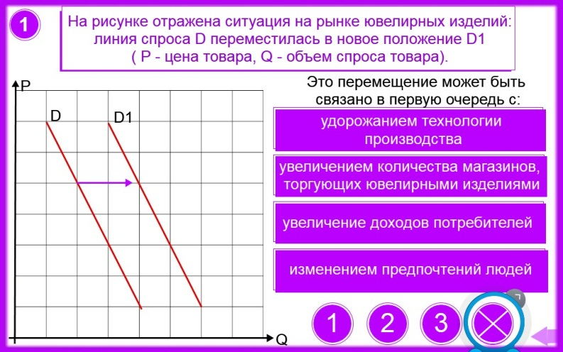
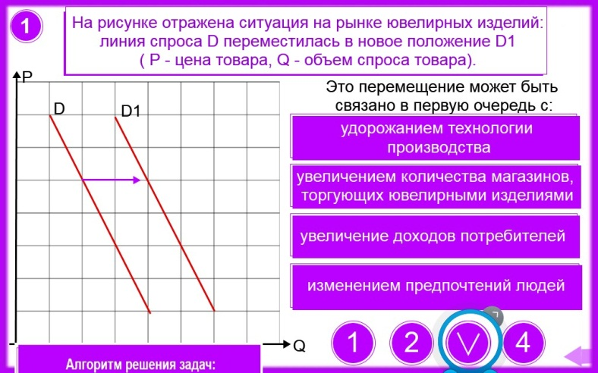

Аналогично выполняются задания № 2 и № 3 (слайды №4 и № 5). Но здесь уже решение задач комментируется учащимия.
Слайд № 4
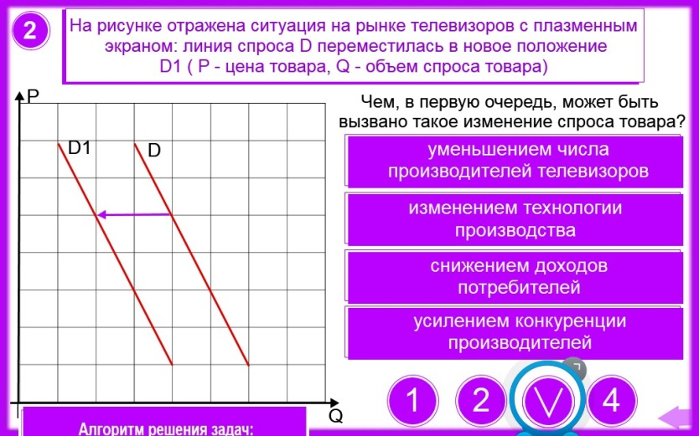
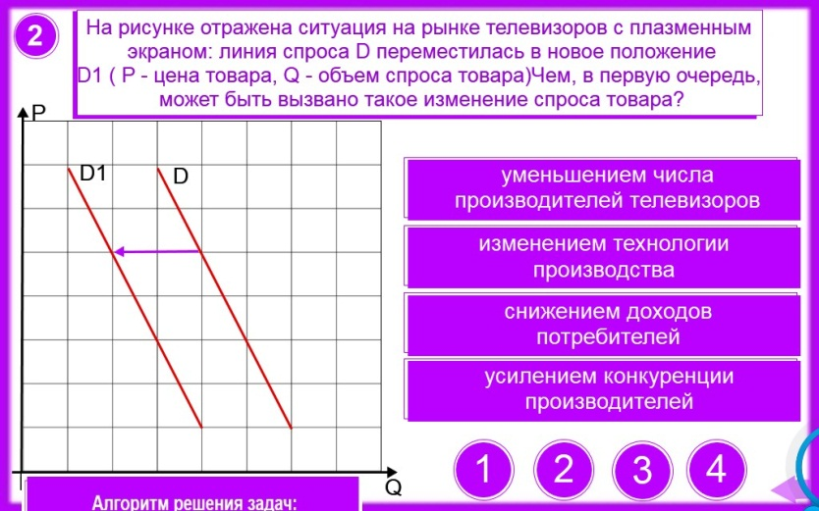

Кривая спроса переместилась влево – величина спроса уменьшилась. Верный ответ: снижение доходов потребителей.
Слайд № 5
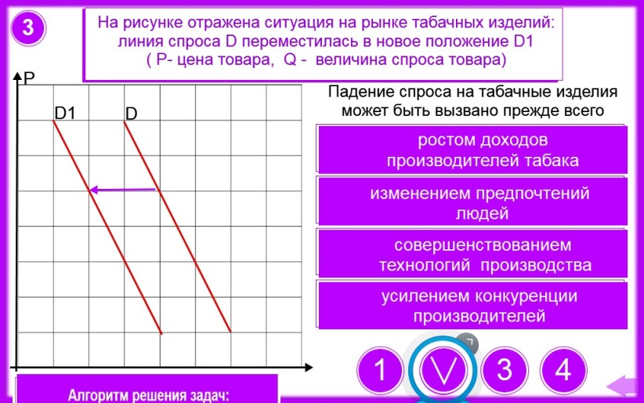
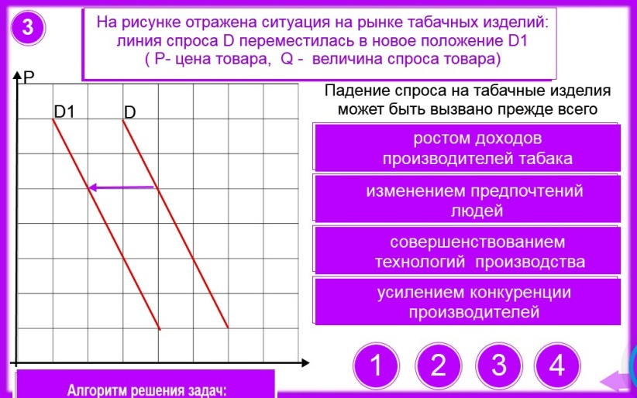

Кривая спроса переместилась влево – величина спроса уменьшилась. Верный ответ – изменение предпочтений людей.
Далее возвращаемся к слайду №2 для систематизации знаний о законе предложения. Действия учителя аналогичны описанным выше.

Слайд № 2
Закон предложения
- Воспроизведение схематичной записи закона и его голосового сопровождения

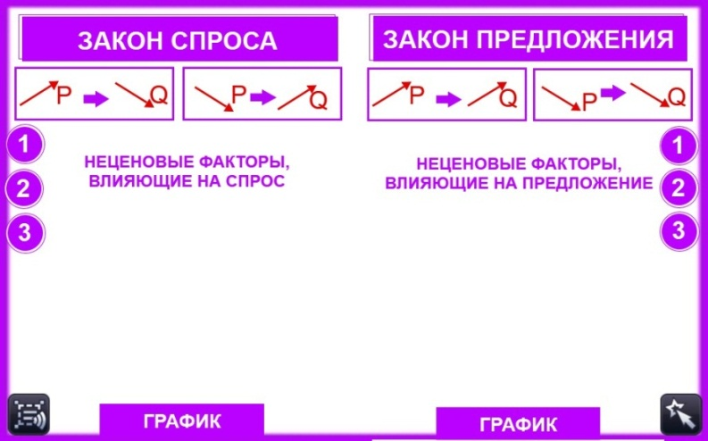
«Текст в речь»

- Анализируем график предложения:
Чем больше спрос, тем больше товаров готовы предложить производители, и наоборот, чем меньше спрос, тем меньше товаров предлагают производители – это закон предложения.
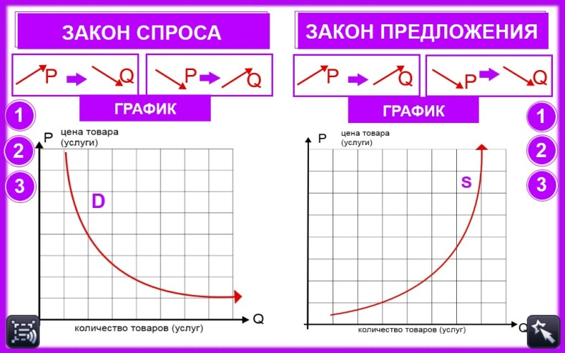

Линия спроса обозначается буквой S.
- Неценовые факторы, влияющие на спрос.
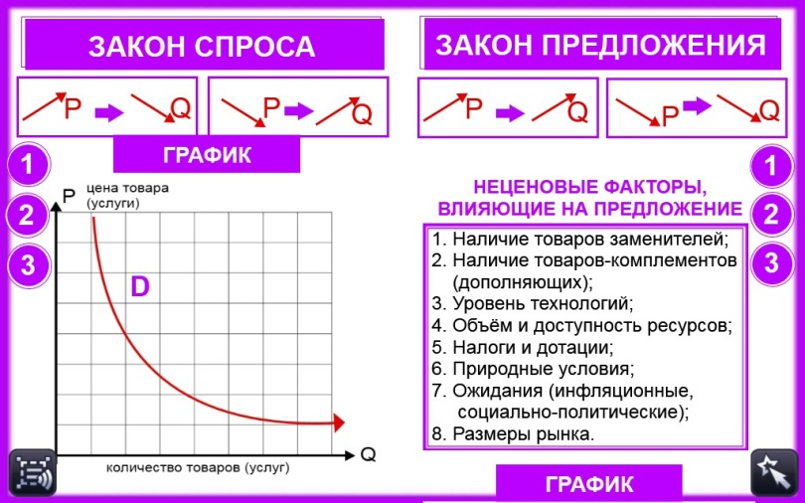
Учитель кликает на соответствующую надпись и появляется перечень факторов неценового изменения предложения.

После повторения теории переходим к слайду №6, откатывается задача №1 (справа)
Слайд № 6
Задача на интерпретацию графической информации к закону предложения
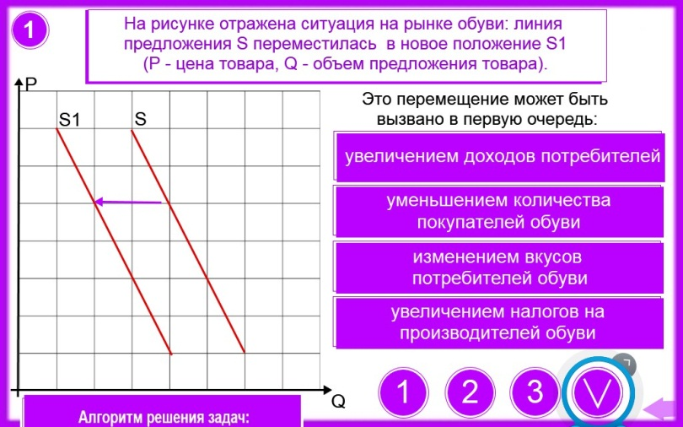
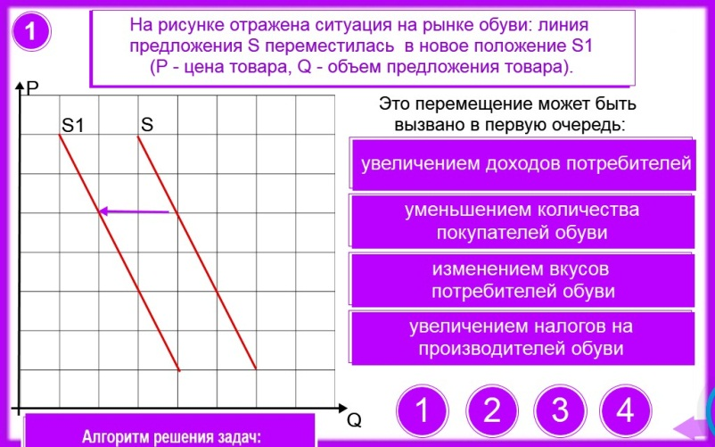

Учитель поясняет, что на графике изображена линия предложения, так как она обозначена буковой S. Перемещение влево означает, что объем предложения сократился. В первую очередь это перемещение может быть вызвано увеличением налогов на производителей.
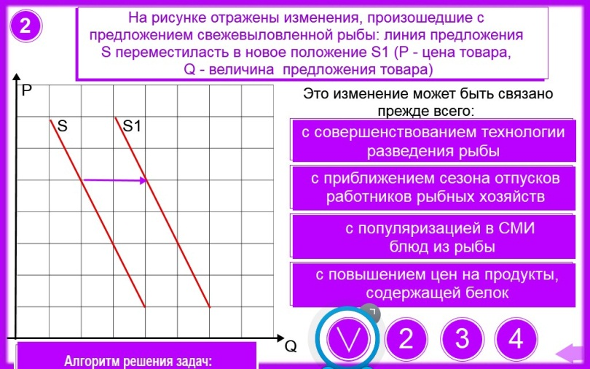
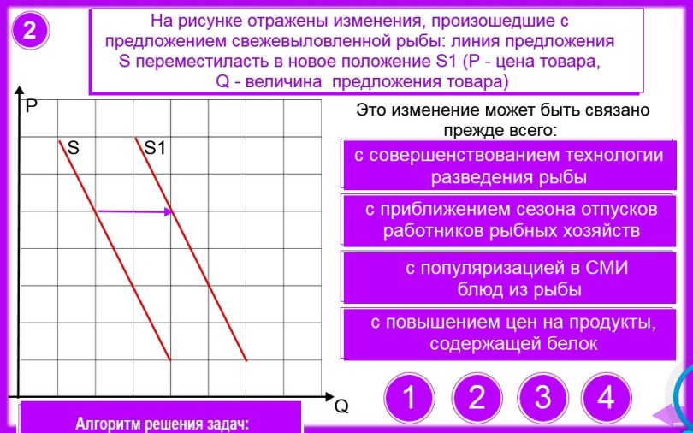
Слайд № 7

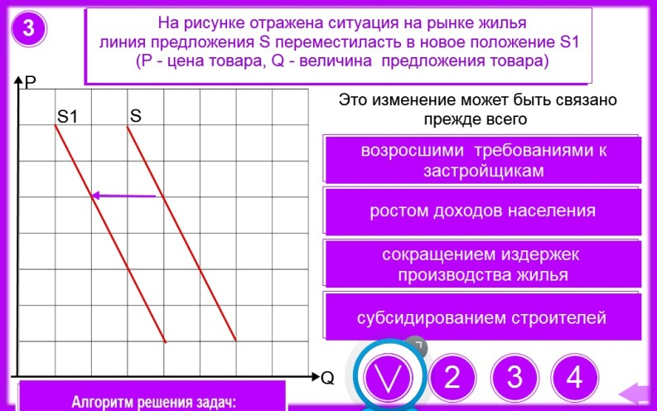
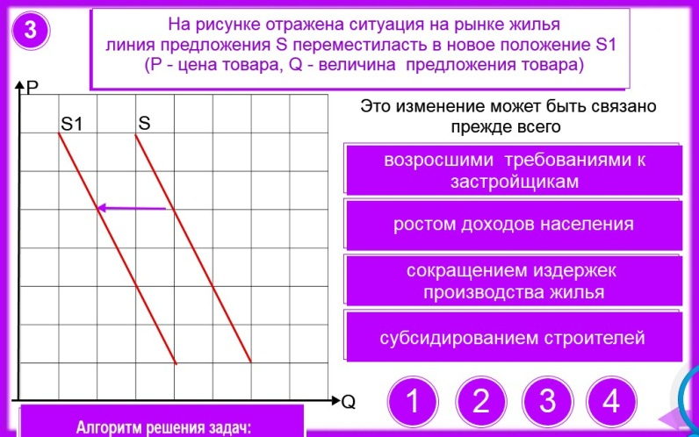
Слайд № 8

Задачи № 2 и 3 на слайдах № 7 и 8 выполняются аналогичным образом с комментариями учащихся.
Слайд № 9
Ссылки на используемые ресурсы
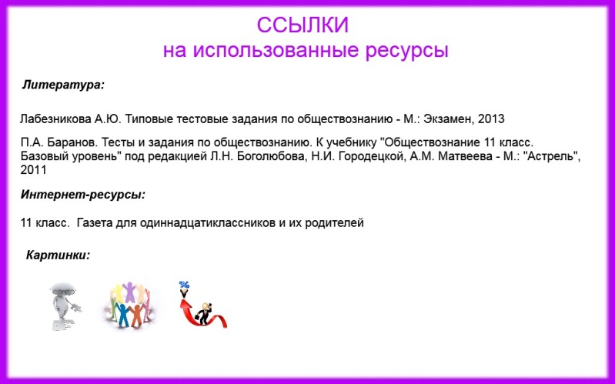

В работе использованы следующие приемы:
№ слайда | Приемы
1 | - анимация «следовать линии»
2 | - анимация «следовать линии»  - «текст в речь»  - «привязать к странице»  - «перемещение»  - «скрыть-раскрыть объект»
3-8 | - «привязать к странице»  - виджет «рентген»
9 | - ссылка на веб-сайт

